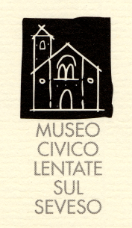
IL MUSEO CIVICO DI LENTATE SUL SEVESO
presenta
“Smergo maggiore, Moretta tabaccata e Moriglione, presenza in provincia di Como e Lecco”
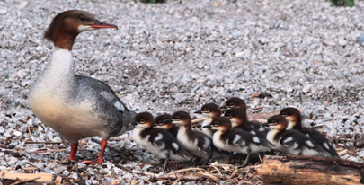
Relatore: Enrico Viganò

Verranno presentati i dati sull’insediamento avvenuto in tempi relativamente recenti, sull’ attuale situazione numerica delle coppie nidificanti e della popolazione svernante di Smergo maggiore (Mergus merganser), Moretta tabaccata (Aythya nyroca) e Moriglione (Aythya ferina) in provincia di Como e Lecco. Sullo Smergo maggiore si parlerà inoltre della biologia riproduttiva, in particolare delle zone scelte per la nidificazione e dell’interessante comportamento dei maschi di questa specie. Enrico è sicuramente la persona più adatta a trattare l’argomento, avendo seguito e monitorato, per motivi professionali, la presenza delle specie sin dal loro insediamento riproduttivo nelle due province. (foto Enrico Viganò)

PRESSO IL CENTRO CIVICO
“ROBERTO TERRAGNI” - VIA MONTESANTO 2
FRAZ. CAMNAGO - LENTATE SUL SEVESO
SABATO 28 MAGGIO 2016 - ORE 21,00
INGRESSO LIBERO

